**TRƯỜNG ĐẠI HỌC SƯ PHẠM KỸ THUẬT**

**KHOA CÔNG NGHỆ SỐ**



**ĐỀ TÀI:**

**APP TỔNG HỢP**

**Môn học :** Lập Trình Di Động

**Giảng viên :** Đỗ Phú Huy

**Sinh viên :** Phan Thị Hoài Anh

*Đà Nẵng, tháng 10 năm 2022*

**MỤC LỤ**

**Chương 1.**  **PHÂN TÍCH SCOPE BÀI TOÁN** 4

**1.1**  **Người cần sản phẩm** 4

**1.2** **Sản phẩm tương lai** 4

**1.3** **Người sử dụng sản phẩm** 4

**1.4** **Chức năng của sản phẩm** 4

**Chương 2.**  **GIAO DIỆN SẢN PHẨM** 9

**2.1 Giao diện Login** 9

**2.2 Giao diện Sign Up** 9

**2.3 Giao diện List Quản Lý** 10

**2.4 Giao diện Thống kê chi tiết** 10

**2.5 Giao diện Profile** 11

# **Chương 1.** **Giới Thiệu Về Application**

## **1.1** **Người cần sản phẩm**

Mọi người

## **1.2** **Sản phẩm tương lai**

Application

## **1.3** **Người sử dụng sản phẩm**

+Người quản lý

+Khách hàng

## **1.4** **Chức năng của sản phẩm**

+Application Quản Lí Chi tiêu

# **Chương 2** **GIAO DIỆN SẢN PHẨM**

## **StartPage**

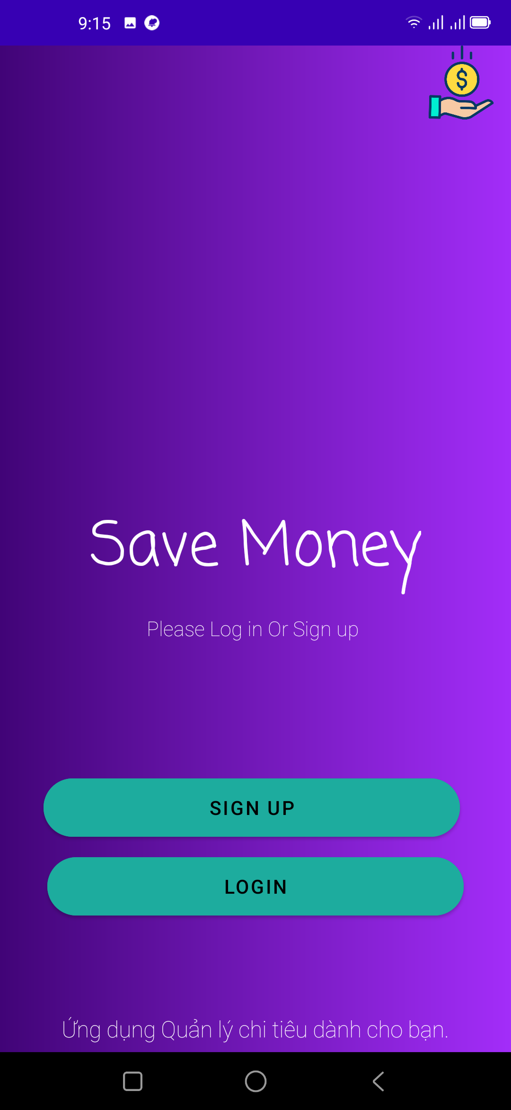

## **Login – SignUp**

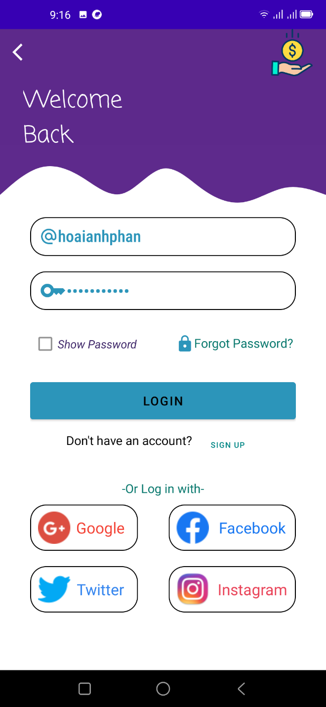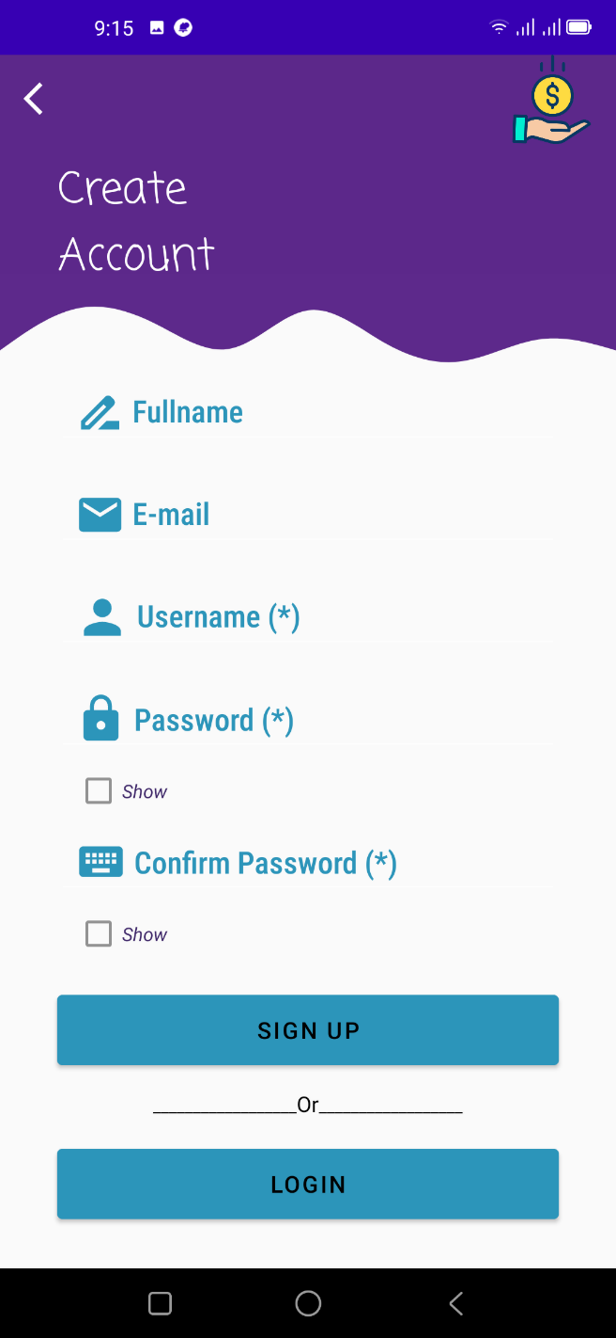

## **HomePage**

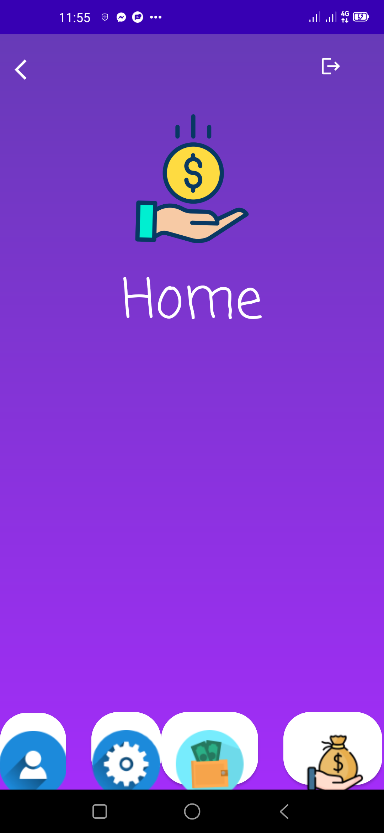

## **Thu – Chi +chi tiết**

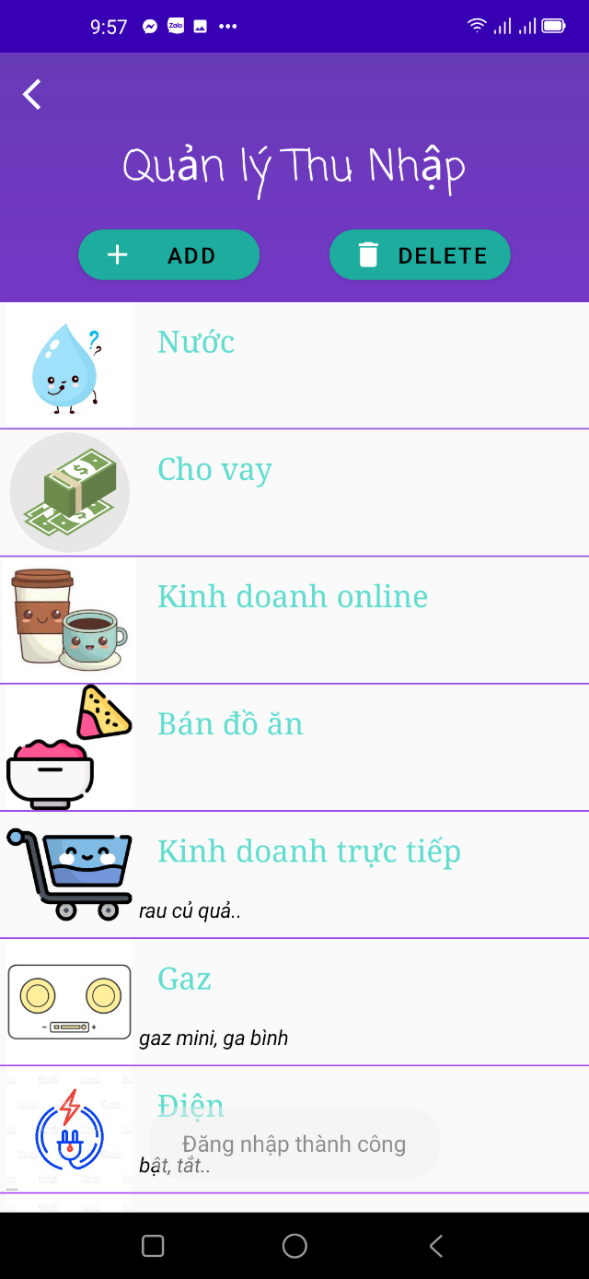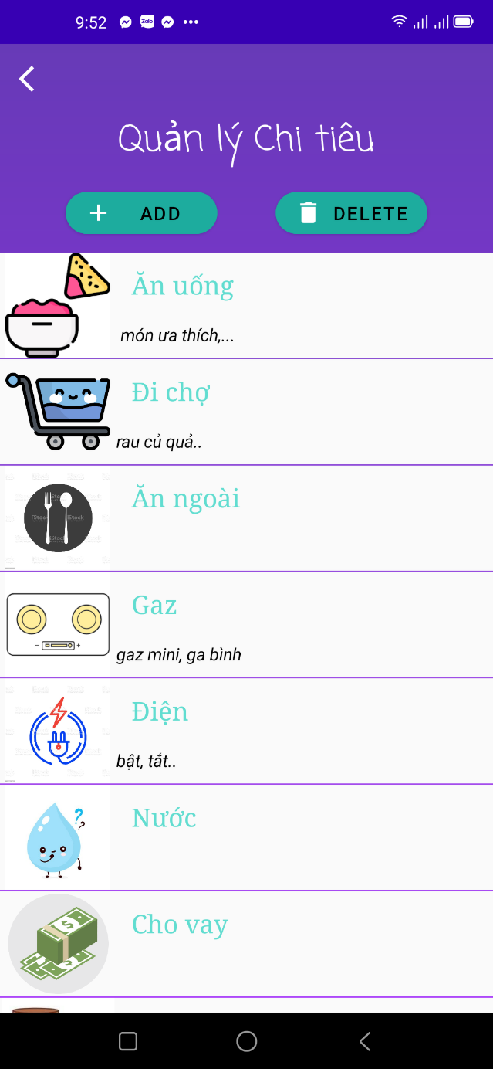

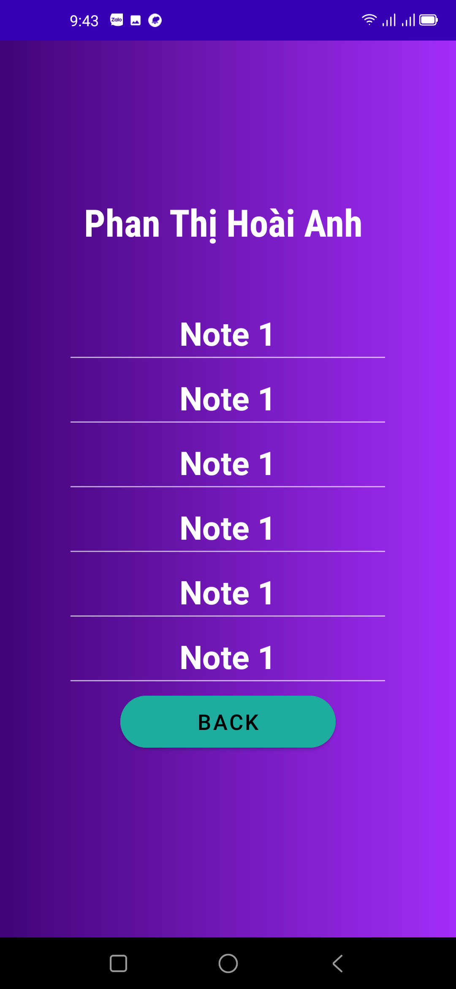

## **Profile**

